|  |  |  |  |  |  |
| --- | --- | --- | --- | --- | --- |
|  | I Zahlen und Größen, 2 Zahlen ordnen |  |  |  |  |
|  |  | | | | |

Trainingsblatt



1 Fülle die Tabelle aus.

|  |  |  |
| --- | --- | --- |
| Vorgänger | Zahl | Nachfolger |
|  | 800 |  |
| 3989 |  |  |
|  | 2759 |  |
|  |  | 170 |
| 9999 |  |  |
|  |  | 1025 |



2 Welche Zahlen werden durch die Pfeile markiert? Trage sie in die Kästchen ein.

a)

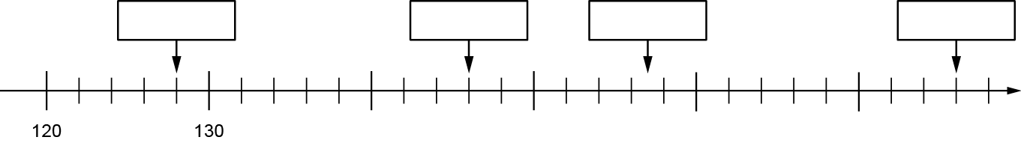

b)

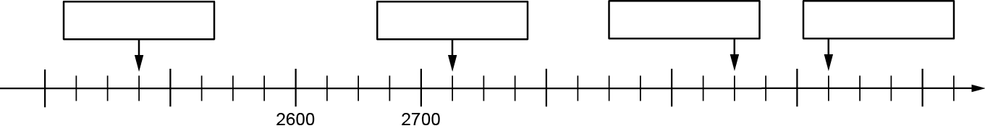



3 Markiere die Zahlen am Zahlenstrahl. Wähle für jede Teilaufgabe einen geeigneten Zahlenstrahl aus. Trage den entsprechenden Buchstaben der Teilaufgabe in die Kästchen ein.

a) 40, 45, 75, 80, 105, 130  
b) 55, 58, 63, 82, 96







4 Ordne der Größe nach.

a) Beginne mit der kleinsten Zahl, verwende das <-Zeichen:   
342, 27, 12, 432, 7, 81, 332, 42, 323, 234

b) Beginne mit der größten Zahl, verwende das >-Zeichen:   
89, 897, 789, 98, 978, 79, 987, 97, 798, 879

|  |  |  |  |  |  |
| --- | --- | --- | --- | --- | --- |
|  | I Zahlen und Größen, 2 Zahlen ordnen |  |  | Lösungen |  |
|  |  | | | | |

Trainingsblatt, S 9

1

|  |  |  |
| --- | --- | --- |
| Vorgänger | Zahl | Nachfolger |
| 799 | 800 | 801 |
| 3989 | 3990 | 3991 |
| 2758 | 2759 | 2760 |
| 168 | 169 | 170 |
| 9999 | 10 000 | 10 001 |
| 1023 | 1024 | 1025 |

2 a) 128, 146, 157, 176 b) 2475, 2725, 2950, 3025

3 a) unterer Zahlenstrahl  


b) oberer Zahlenstrahl



4 a) $7<12<27<42<81<234<323<332<342<432$

b) $987>978>897>879>798>789>98>97> 89>79$